问题一：基金会有亏损吗？到期后如何退出？
理论上肯定是存在亏损的，取决于爱尔兰或世界经济环境如果未来爆发经济危机或爱尔兰财政紧张就会影响基金收益原因如下：
1. 从基金架构上可以看出爱尔兰养老院基金同其他基金一样，同样具备注册基金的完整架构，合作机构均为一线管理公司，养老院基金同样受爱尔兰中央银行和移民规划局双重监管。
2.基金低层资产全是养老院，目前基金有10家养老院在运营，爱尔兰老龄化严重，爱尔兰人均GDP世界第三，爱尔兰也是高福利国家，所以政府每周每张床位补贴1000欧元一个月就是4000欧，养老院基金收购的多数是价值1000万欧元的中小型养老院标的，通常是40-60个床位，一个月政府补贴在16万欧—24万欧元。这笔钱都是给到养老院，可以理解成养老院收益。
3.因为爱尔兰移民基金不能投资商业只能投养老院福利房等这种福利性项目，所以目前来看养老院是所有福利性项目收益最高的，除了政府补贴外，卖养老院也是基金收益，基金无杠杆不做期房收益稳定，但如果刚才假设成立经济危机政府不补贴那么就会赔钱。
再来说退出，基金认购时候就写明3.5年退出，该基金持股人100%是投资人，资金池里是有1000万欧元备用资金，会优先把到期的投资人钱退还，加上基金收益（扣除养老院运营公司+基金管理公司的收益，一般都是在1%-2%），另外每个投资人的认购时间和退出时间都不一样，即便基金池里钱不够可以提前卖养老院退还，以现在爱尔兰养老市场来看，养老院特别好出售，刚才也提到基金没有银行杠杆和任何第三方借贷，所以投资人永远是第一顺位还款人。

问题二：接手的申请里面，基金的成功率如何？
关于成功率，因为爱尔兰移民是先递交申请人材料，移民局批复后投资，所以申请人在前期要准备相应材料，比如无犯罪记录，资产证明，关系证明等文件，确实出现过一例因为无犯罪记录造假被背调出来，导致申请失败，其余申请人只要通过了移民局审核都成功拿到了身份。

问题三：大概多久可以拿永居和入籍？
爱尔兰永居需要持stamp4身份5年后就可以申请，没有语言要求，满足无犯罪，一年住满一天就可以；入籍需要连续住满5年，或者前8年每年住满183天以上，第9年整年住满后申请入籍，没有语言要求，满足居住要求和提供无犯罪就可以申请入籍。

问题四：资金来源证明
可以采用借款方式。

问题五：爱尔兰绿卡身份去英国读书待遇
拿到爱尔兰绿卡后去英国读书有一定的优惠，优惠政策根据每个学校决定。

问题六：100万投资基金多久可以赎回？
3年半 ？ 5-6年？

问题七：爱尔兰不属于欧美生根国
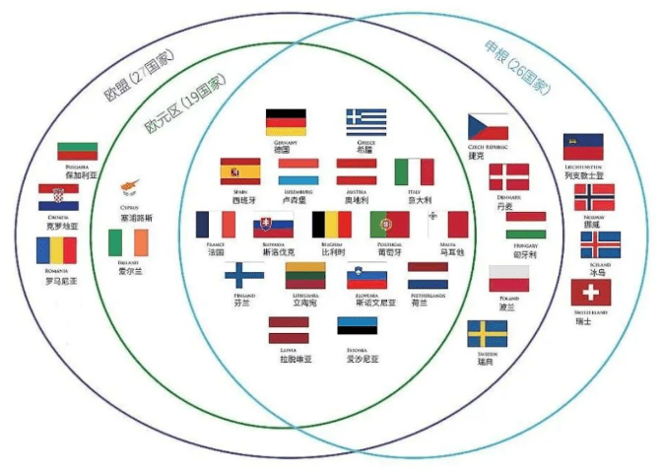

问题：爱尔兰经济
友好星期五协议，1994-2000经济突飞猛进，爱尔兰奇迹，安定的环境使英美企业家愿意投资，发展重心放在软件业，仅次于印度的软件出口国，IBM,INTEL,APPLE研发中心，人均9万美元的人均GDP,位于全球第二，生活水平与挪威瑞典高福利国家比肩。

问题：小孩在英国将享受什么待遇，以后如果转英国国籍

